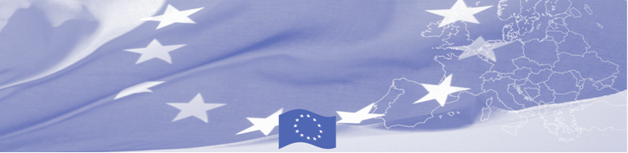
PRESS RELEASE

Лучшие способы реинтеграции мигрантов обсуждаются на семинаре программы БОМКА
Нур-Султан, 17 сентября 2019 года
17 сентября в г. Нур-Султан начался региональный семинар по стратегиям реинтеграции мигрантов, организованный финансируемой ЕС Программой содействия управлению границами в Центральной Азии (БОМКА). На данном мероприятии, проводимом экспертами Международного центра по разработке миграционной политики (МЦРМП), принимают участие 20 представителей миграционных ведомств (Министерств иностранных дел, Министерств внутренних дел, Миграционных служб) из Казахстана, Кыргызстана, Таджикистана, Туркменистана, Узбекистана.
Принимая во внимание потребности и проблемы, возникающие в связи с миграцией и ее последствиями в регионе ЦА, необходимо также обратить внимание на такой важный аспект миграции, как реинтеграция мигрантов. Поэтому основной целью семинара является представление лучших международных стратегий реинтеграции, а также выявление национальных краткосрочных и долгосрочных приоритетов и потребностей в этой сфере. Участники ЦА сообщат о существующих национальных процедурах и практиках реинтеграции и репатриации мигрантов, европейские эксперты, в свою очередь, представят международные и европейские стандарты и подходы. Особое внимание будет уделено правовой базе для реинтеграции, поддержке мигрантов по прибытии, механизмам оказания помощи. Будут также рассмотрены практические примеры содержания консультационных центров в странах происхождения.
Первые мероприятия БОМКА прошли в 2003 году, с тех пор программа укрепила партнерство с правительствами стран Центральной Азии в сфере содействия управлению границами. На период 2003-2019 гг. на реализацию программы БОМКА Европейским Союзом было выделено 40,1 миллионов евро, из них более 6,6 миллионов евро на реализацию 9-ой фазы (2015-2019 гг).

Более подробную информацию можно получить, посетив сайт www.bomca-eu.org или связавшись с Жанной Ташиевой, национальным координатором БОМКА в Кыргызстане – janna.tashieva@icmpd.org

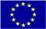  The Programme is implemented by the Consortium of partners led by the State Border Guard of the Republic of Latvia:  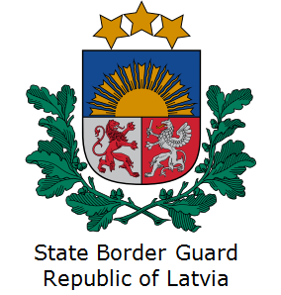 | This Programme is funded by the European Union  Delegation of the European Union to the Kyrgyz Republic  21 Erkindik Boulevard, Business Centre Orion, 5th floor  Bishkek, 720040, Kyrgyz Republic  Telephone: +996 312 26 10 00  Fax: +996 312 26 10 07  E-mail: delegation-kyrgyzstan@eeas.europa.eu  Website:http://eeas.europa.eu/delegations/kyrgyzstan  Facebook: http://www.facebook.com/eudelkg | The European Union is made up of 28 Member States who have decided to gradually link together their know-how, resources and destinies. Together, during a period of enlargement of 60 years, they have built a zone of stability, democracy and sustainable development whilst maintaining cultural diversity, tolerance and individual freedoms. The European Union is committed to sharing its achievements and its values with countries and peoples beyond its borders.

